Set Up Google Play Services:

<https://developers.google.com/android/guides/setup>

<https://developer.android.com/studio/intro/update#sdk-manager>

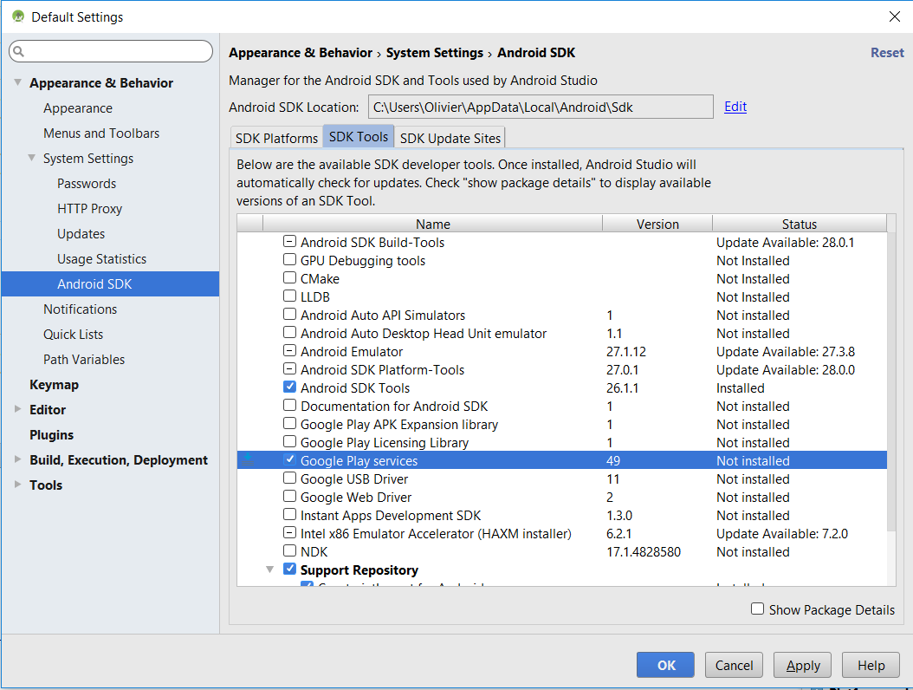

Build.gradle :

Ajouter la dépendence :

implementation **'com.google.android.gms:play-services-maps:15.0.1'**